Colegio República Argentina
O’Carrol # 850- Fono 72- 2230332
Rancagua

LENGUAJE 3° BÁSICO SEMANA 6. DEL 4 AL 8 DE MAYO.
No es necesario imprimir este documento, solo leer comprensivamente y realizar las actividades
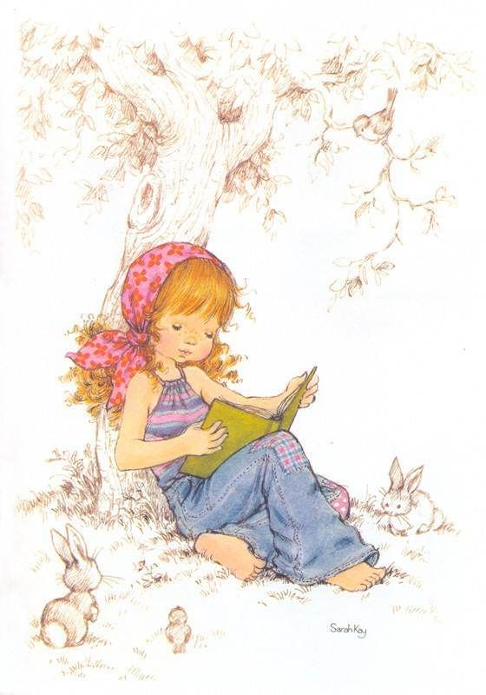
Introducción:
Estimadas familias, junto con saludar y enviarles un afectuoso y cariñoso abrazo, les entregamos las instrucciones para el trabajo que realizaremos durante esta semana, el cual se enfoca en el desarrollo de habilidades de comprensión lectora en un cuento.
En el presente archivo, encontrarán los contenidos que desarrollaremos, donde además explicamos en qué consiste y cómo se trabaja la comprensión. Igualmente, encontrará definiciones de los contenidos a trabajar.
Recuerden que el acceso a los links es complementario a lo que ya se entregó. No es fundamental para el desarrollo de las actividades.

En el archivo “Guías” encontrarán un cuento breve donde las niñas deben responder “en el cuaderno” (no es necesario imprimir), preguntas que apuntan a la comprensión.

En el archivo “Tareas” encontrarán el solucionario, archivo que hemos desarrollado con las respuestas que las niñas deberían tener en el archivo “guías”, además de un pequeño desafío al ingenio.
En cuanto al trabajo, seguimos solicitando que la niña lleve un registro en su cuaderno con la fecha del trabajo realizado y el objetivo que se encuentra en este mismo archivo, además de la firma de quién apoya el trabajo en casa.
Desde ya, como siempre, agradecemos su apoyo y la disposición para poder avanzar pedagógicamente, todo en función de nuestras estudiantes.

Éxito y seguimos atentos como Docentes para responder cualquier duda en los siguientes correos electrónicos:
Carolina Rodríguez Cordero
Profesora Jefe Tercer Año A
carolina.rodriguez@colegio-republicaargentina.cl
Marisol Gómez Araya
Profesora Jefe Tercer Año B
marisol.gomez@colegio-republicaargentina.cl
Gonzalo Díaz Acevedo
Profesor Jefe Tercer Año C
jose.diaz@colegio-republicaargentina.cl

BASADO EN OA 4:
Profundizar la comprensión de las narraciones leídas: extrayendo información explícita e implícita; describiendo a los personajes.

Contenidos:
- Cuento.
- Descripción de personajes.

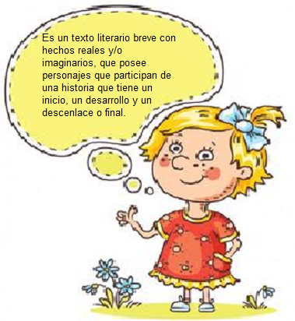
Lee y copia en tu cuaderno
- Para comenzar debemos tener claro que es un cuento:

Describir a los personajes:
La palabra describir significa explicar a través de palabras en detalle y manteniendo un orden las características físicas /cuerpo) y psicológicas (personalidad) de los personajes.

Si tienes acceso, para profundizar en este tema, puedes ver el siguiente video
https://www.youtube.com/watch?v=HnpT5ttxRqc

Como Profesores, sabemos que ha sido un período diferente, sin embargo, confiamos plenamente en que puedes desarrollar todas las actividades propuestas en la asignatura de Lenguaje.
Un abrazo queridas niñas.

